1.데이터 사이언스와 데이터 엔지니어링분들이 같이 공유할 수 있는 공통 정리

부분을 만들어 주었으면 좋겠다.

(6조의 그래프 같은 느낌인거 같아요. >> 추측)

2.데이터에 대한 구체적인 수치를 이야기를 해주는 것이 좋음.

데이터를 "어디서 몇 건"을 수집하였으며 "몇 개의"변수를 사용하였느냐.

(00데이터에서 00개의 자료를 가져왔고,

00개의 변수를 뽑아서 정리하였다.)

3. 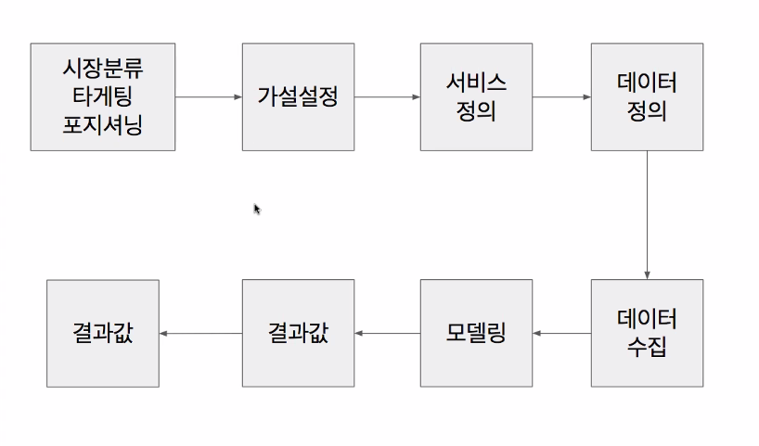

4.왜 이 주제로 했어? 왜 서비스를 사용하는 사람들을 정부기관/공공기관으로 설정했어?

왜 이런 변수를 뽑았어? 왜 기존에 있는 서비스를 다시 구축하려고 하는 거야?

이런 질문들이 많이 들어올 것임. 이에 대비하는 부분이 중요함.

왜 이런 주제,가설,데이터,데이터가져오는이유,모델 등등의 이유를 “팀원 모두”가 설명할 수 있어야 한다. = 웹페이지 만드는 것 혹은 모델을 직접 돌리는 것도 중요하지만 “왜??” 가 정말 중요하다. “왜??”에 팀원 모두가 합의하고 모두 명확히 설명할 수 있는 부분이 필요하다.

5.왜 뉴스나 주식를 넣을려고 하는 지 그 이유를 명확히 해야한다.

6.입지선정 옵션을 왜 그런거로 설정을 했는지를 다시 생각해야 된다.

연구논문이 아니라 서비스제공임을 생각하고 실제 사용자가 필요한 옵션을 고려해야 된다.

위험지역이 과연 실제 사용자가 좋아할까? 1종보호시설을 피하는 것을 사용자가 좋아할까?

이를 한 번더 고민할 필요가 있다.

물론 강사님 의견이다 ㅋㅋㅋㅋ

<<아름님의 질문>>

더 추가하면 좋을 거 같은 아이디어는 뭐가 있나요??

<<답>>

서비스를 더 구축하기 보다는 지금 진행하고 있는 것들을 더 깊게 들어가는 것을 추천한다.

우선 기간이 짧기도 하고 면접시에 왜 이런 서비스를 제공하였냐라는 질문을 꼭 받을 것이다.

김상인 멘토님(DS):서비스를 구축하기 보다는 1.모든 팀원들이 이 서비스를 이해하였는가? 2.그리고 이런 서비스 혹은 모델을 왜 사용하였는가? 라는 논리적 이유를 명확히 할 필요가 있다.

조태원 멘토님(DE):새로운 것을 구축하지 마시고 1번(입지선정 옵션)에 더욱 집중하는 것을 추천한다. 뉴스,주식 보다는 입지선정 옵션에 더욱 집중하자. 추천하는 옵션은 서울시에서 강북/강남 을 나눠보는 건 어떨까? 강북에 30% 강남에 70% 을 넣어보기 이런 식이 어떨까? K=1~30까지 모두 보여주자.(슬라이드 바로->태블로로 가능하니까 이건 걱정 ㄴㄴ)

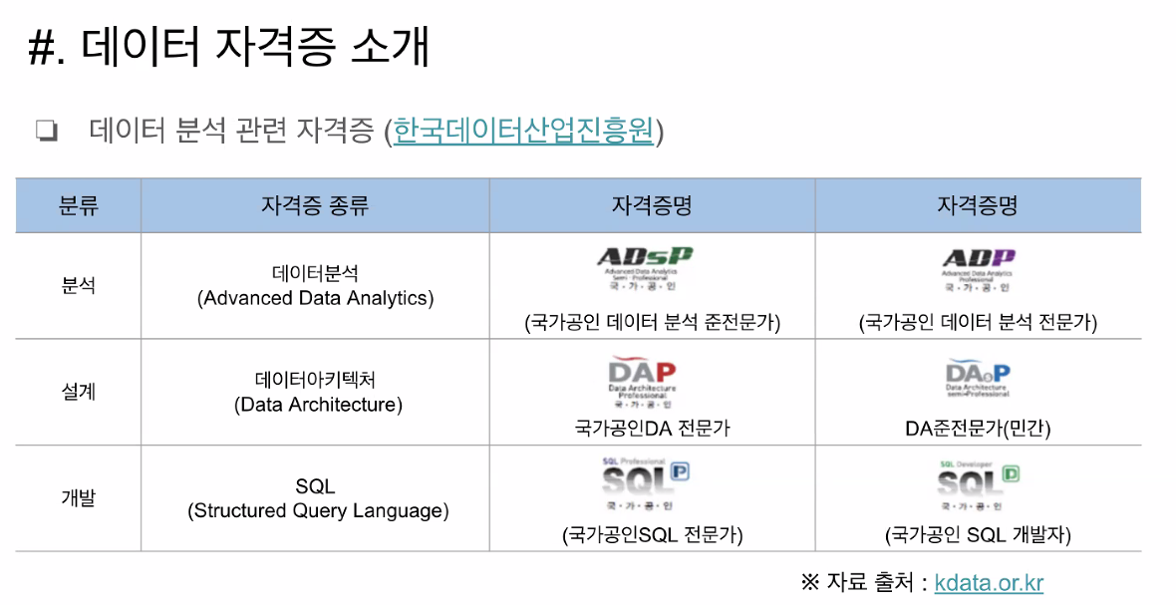

trotmarin@gmail.com 조태원 멘토님 이메일

ADsP:실기가 없이 이론만으로 딸 수 있습니다.

빅데이터 분석기사(ADsP와 ADP 사이의 난이도)